ОБРАЩЕНИЕ
о согласовании закупки
В соответствии с распоряжением Правительства Новосибирской области
№ 230-рп от 05.07.2016 г., прошу согласовать закупку товаров, (работ, услуг) со
следующими характеристиками:
1 | Заказчик (полное  наименование) | Департамент информатизации и развития  телекоммуникационных технологий  Новосибирской области
2 | ОГРН | 1105476058930
3 | ИНН/КПП | ИНН 5406643611  КПП 540601001
4 | Место нахождения | 630007, г. Новосибирск, ул. Красный  проспект, 18
5 | Телефон/факс | 230-70-03
6 | Адрес электронной почты, на  который необходимо  направить уведомления и  протоколы о рассмотрении  обращения | infocom(S!nso.ru
7 | Ф.И.О. контактного лица | Федосова Елена Ивановна
8 | Наименование объекта  закупки | Оказание услуг по созданию защищенного  контура Системы-112 Новосибирской области  и выполнению требований по защите  информации
9 | Код ОКПД 2 и его  наименования (расшифровки) | ОКПД 2 74.90.20.140 - Услуги (работы) в  области защиты информации
10 | Начальная (максимальная)  цена контракта | 29 000 000 руб. 00 коп.
11 | Объем финансового  обеспечения для | Средства областного бюджета Новосибирской  области в рамках государственной программы
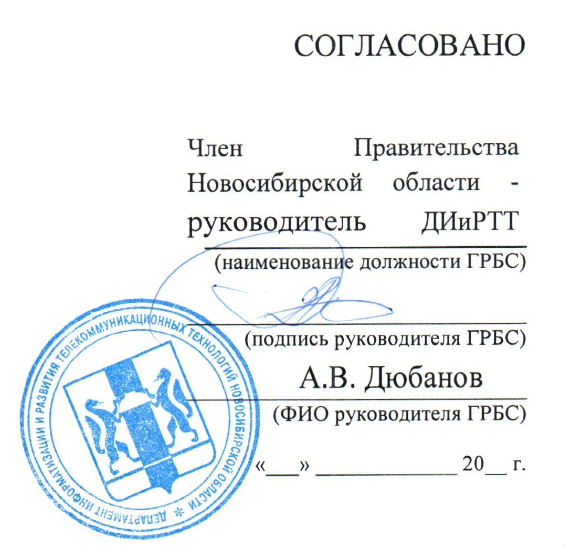

 | осуществления закупки с  указанием кода  классификации расходов  бюджетов | «Развитие инфраструктуры информационного  общества Новосибирской области на 2015-  2020 годы»  194 0410 1820004040 242 226
12 | Функции и полномочия  Заказчика, для реализации  которых осуществляется  закупка (с указанием на  пункты устава (положения)  Заказчика) | В соответствии с «Положением о  департаменте информатизации и развития  телекоммуникационных технологий  Новосибирской области» утвержденным  постановлением Губернатора Новосибирской  области от 17.08.2012 № 140  пп. 22 п. 10 раздел 2  департамент организует работу по защите  конфиденциальной и иной охраняемой  законом информации в единой  информационно-коммуникационной сети  Правительства Новосибирской области в  части осуществления контроля состояния  защиты информации и координации  выполнения мер по защите информации на  объектах информатизации администрации  Губернатора Новосибирской области и  Правительства Новосибирской области и  исполнительных органов государственной  власти Новосибирской области;  пп. 9 п. 11 раздел 2  департамент координирует работу по  созданию и развитию системы обеспечения  вызова экстренных оперативных служб на  территории Новосибирской области по  единому номеру 112
13 | Наименование мероприятия  государственной  (ведомственной) программы  Новосибирской области (с  указанием пункта перечня  мероприятий программы и ее  реквизитов) | Пункт 1.2.1.1.1.1.4 Внедрение «Системы 112»  в опытную эксплуатацию. Обеспечение  информационной безопасности «Системы  112», таблица № 3 плана реализации  мероприятий государственной программы  Новосибирской области «Развитие  инфраструктуры информационного общества  Новосибирской области на 2015-2020 годы»,  утвержденный приказом ДИиРТТ НСО от  30.03.2016 № 1-НПА
14 | Сроки поставки товара,  выполнения работ, оказания  услуг по контракту | со дня, следующего за днем заключения  Контракта, до 20.12.2016 г.
15 | Место поставки товара,  выполнения работ, оказания  услуг | услуги оказываются по адресу, указанному в  описании объекта закупки
16 | Условия поставки товара, | указаны в описании объекта закупки к

 | выполнения работ, оказания  услуг | аукционной документации
17 | Размер аванса по контракту | Аванс не предусмотрен
18 | Срок и порядок оплаты по  контракту | Оплата производится Заказчиком  единовременным платежом на расчетный счет  Исполнителя, после приемки Услуг в течение  90 (девяносто) рабочих дней с даты  представления счета, счета-фактуры и на  основании подписанного Сторонами акта  приемки оказанных услуг, при отсутствии у  Заказчика претензий по объему и качеству  оказанных Услуг.
19 | Способ определения  поставщика (подрядчика,  исполнителя) | Аукцион в электронной форме
20 | Дополнительная информация  по обоснованию закупки,  примечания, комментарии
Приложения к обращению:
- описание объекта закупки;
- обоснование начальной (максимальной) цены контракта;
- пояснительная записка с обоснованием целесообразности закупки,
наличием оценки ожидаемого результата и экономии бюджетных средств
Новосибирской области от использования закупаемых товаров, работ, услуг
(в том числе при модернизации оборудования, внедрении инноваций), указанием
затрат на приобретение аналогичной продукции (товаров, работ, услуг)
за предыдущие периоды.
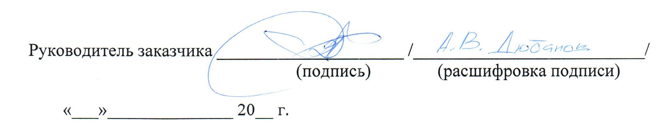

ОБОСНОВАНИЕ НАЧАЛЬНОЙ (МАКСИМАЛЬНОЙ) ЦЕНЫ КОНТРАКТА
оказание услуг по созданию защищенного контура Системы-112 Новосибирской области и
выполнению требований по защите информации
Наименование объекта закупки
Заказчик:
департамент информатизации и развития телекоммуникационных
технологий Новосибирской области
Уполномоченный
орган*, уполномоченное Полное и сокращенное наименование
учреждение* (часть 3 статьи
26 Федерального Закона от
05.04.2013 № 44-ФЗ «О контрактной
системе в сфере закупок товаров,
работ, услуг для обеспечения
государственных и муниципальных
нужд»):
Специализированная
организация*:
Полное и сокращенное наименование
* При наличии
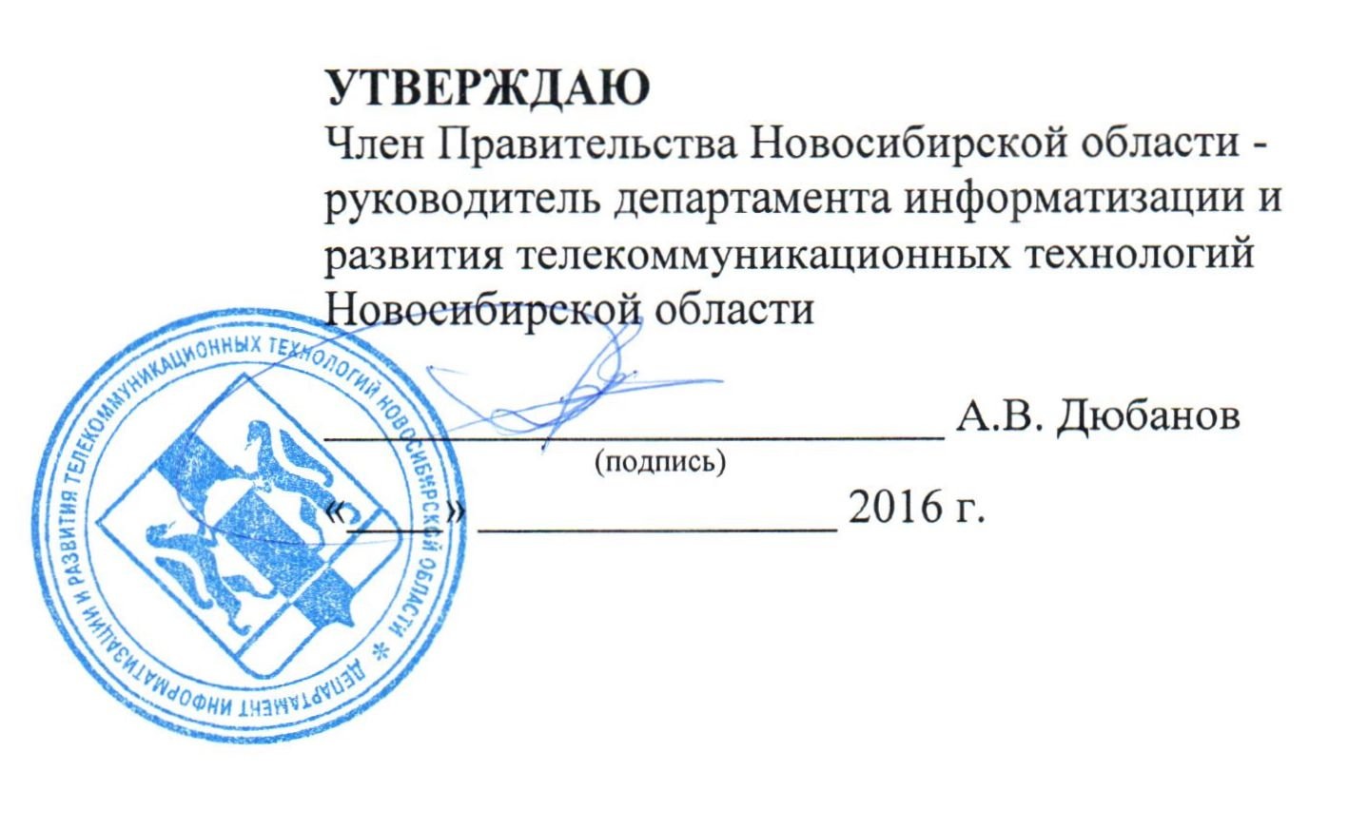

ОБОСНОВАНИЕ НАЧАЛЬНОЙ (МАКСИМАЛЬНОЙ) ЦЕНЫ КОНТРАКТА
В соответствии со статьей 22 Федерального закона от 5 апреля 2013 г. № 44-ФЗ «О контрактной системе в сфере закупок товаров,
работ, услуг для обеспечения государственных и муниципальных нужд» и Методическими рекомендациями по применению методов
определения начальной (максимальной) цены контракта, цены контракта, заключаемого с единственным поставщиком (подрядчиком,
исполнителем) начальная (максимальная) цена контракта определена Методом сопоставимых рыночных цен (анализа рынка):
№  п/п | Наименование услуги | Кол-во,  ед. | Цена оказания услуги (руб.)/ источник информации о ценах
 |  |  | Исполнитель 1  (Письмо от  19.10.2016г. №254) | Исполнитель 2  (Письмо от  19.10.2016г. № 1548) | Исполнитель 3  (Письмо от  19.10.2016г. №  20561/12) | Исполнитель 4  (Письмо 19.10.2016г.  № 16-403) | Исполнитель 5  (Письмо 19.10.2016г.  № ФН-7-16-1711)
1 | Оказание услуг по  созданию  защищенного  контура Системы-  112 Новосибирской  области и  выполнению  требований по  защите  информации | 1 | 29 010 000,00 | 29 040 000,00 | 29 020 000,00 | 29 010 000,00 | 29 000 000,00
Начальная (максимальная) цена контракта, руб. |  |  |  |  |  |  | 29 000 000,00
Начальная (максимальная) цена контракта 29 000 000 рублей 00 копеек определена по минимальному значению вышеуказанных
данных.

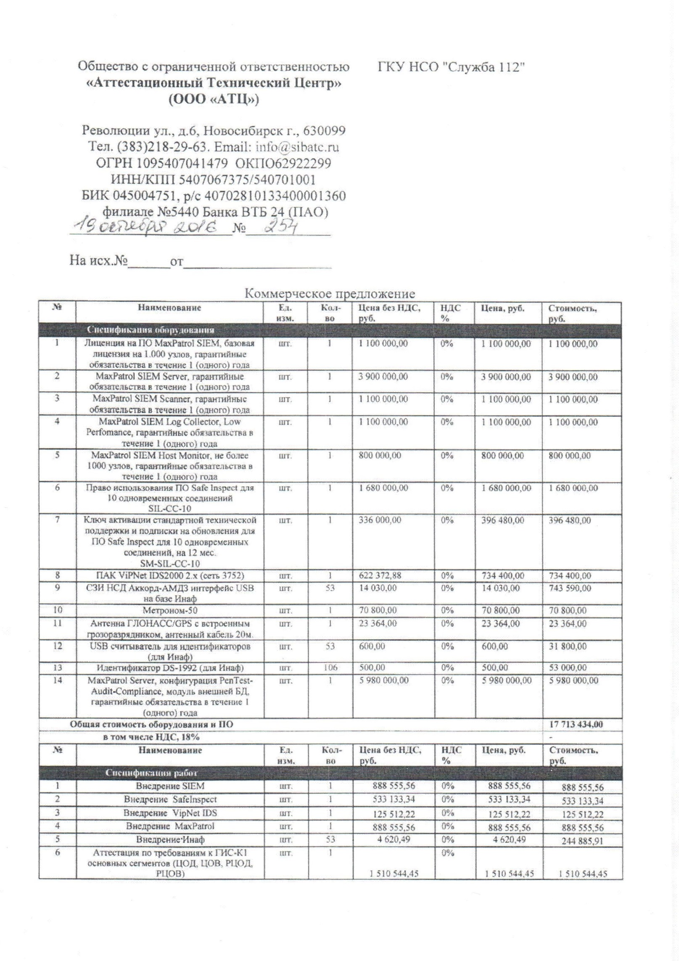

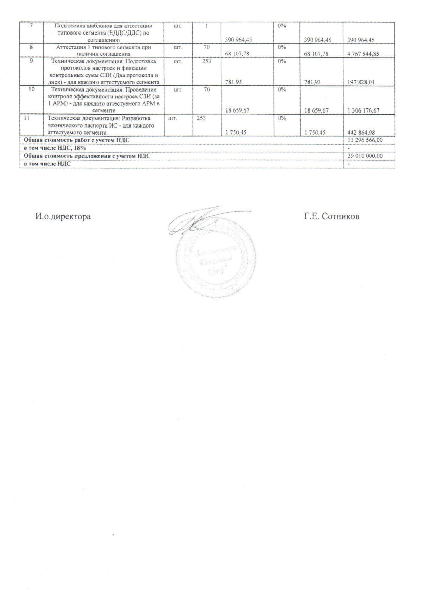

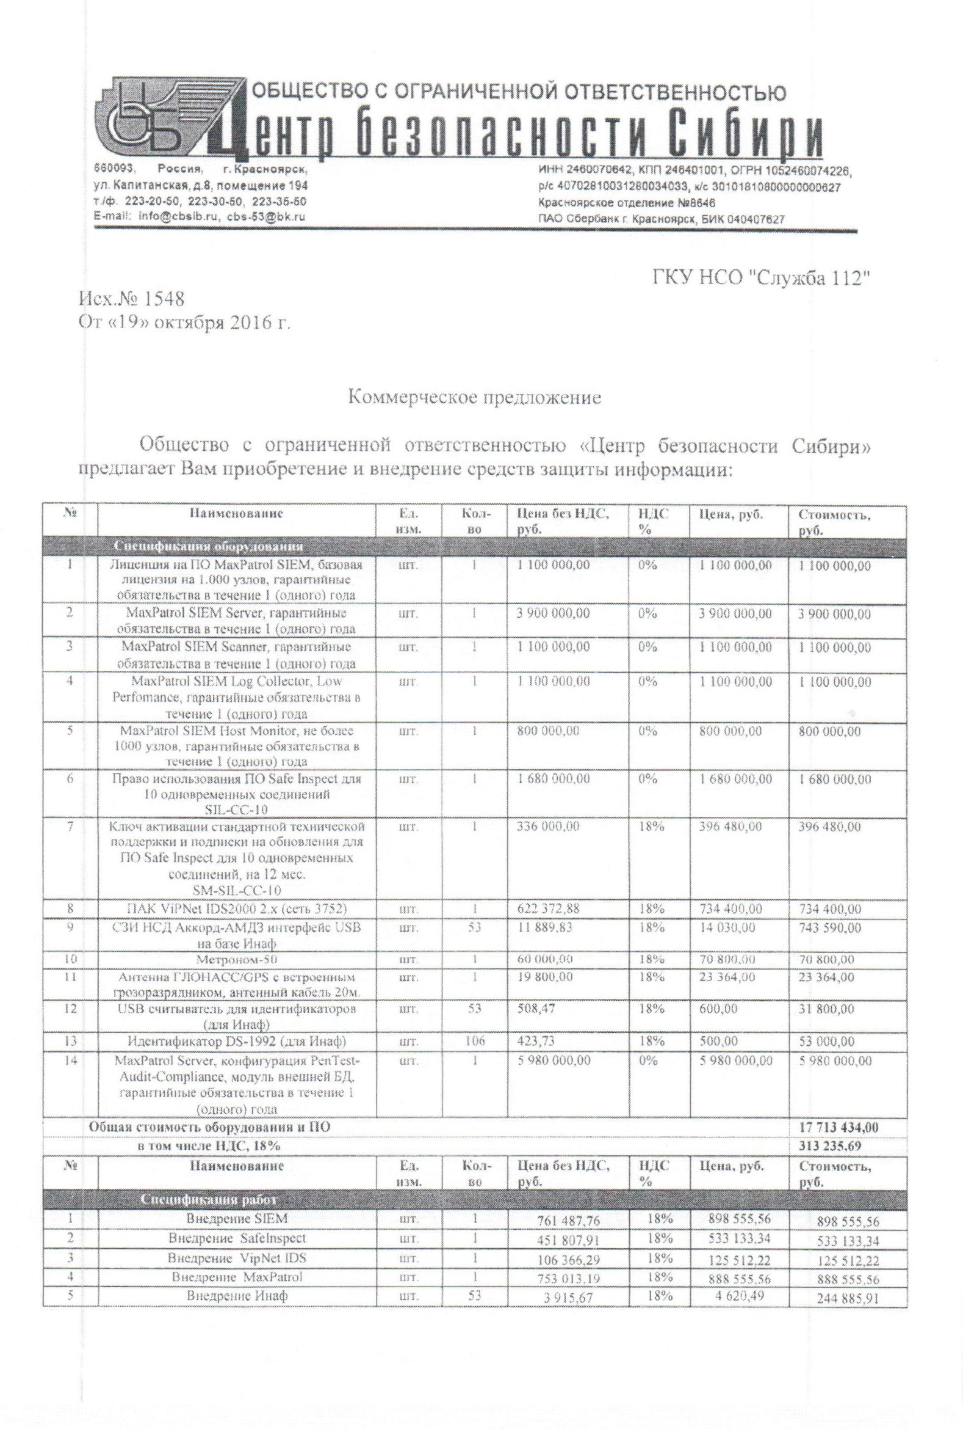

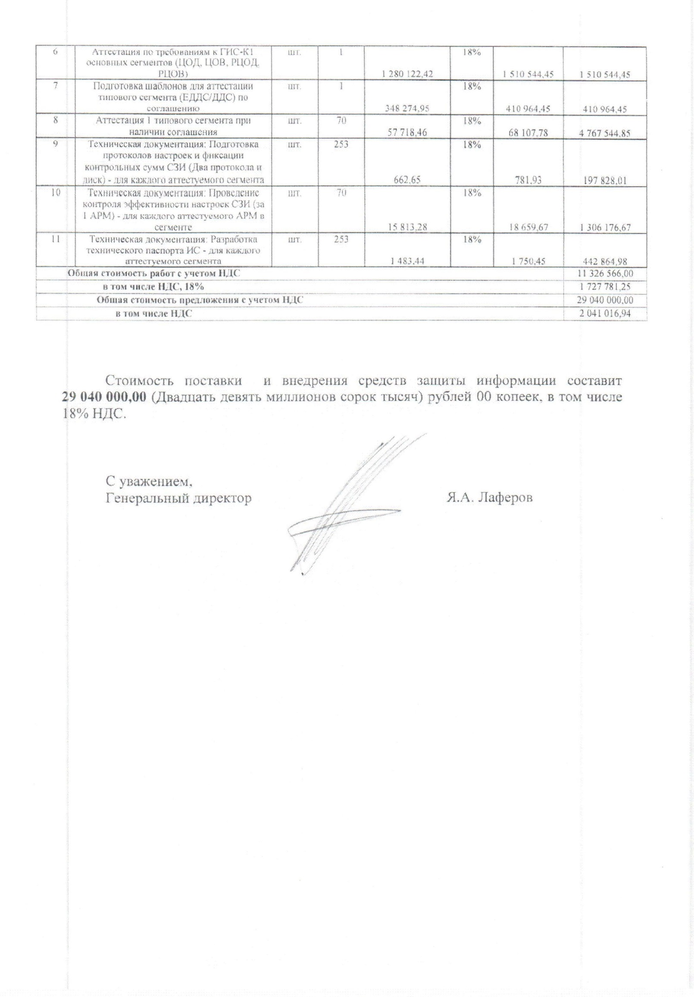

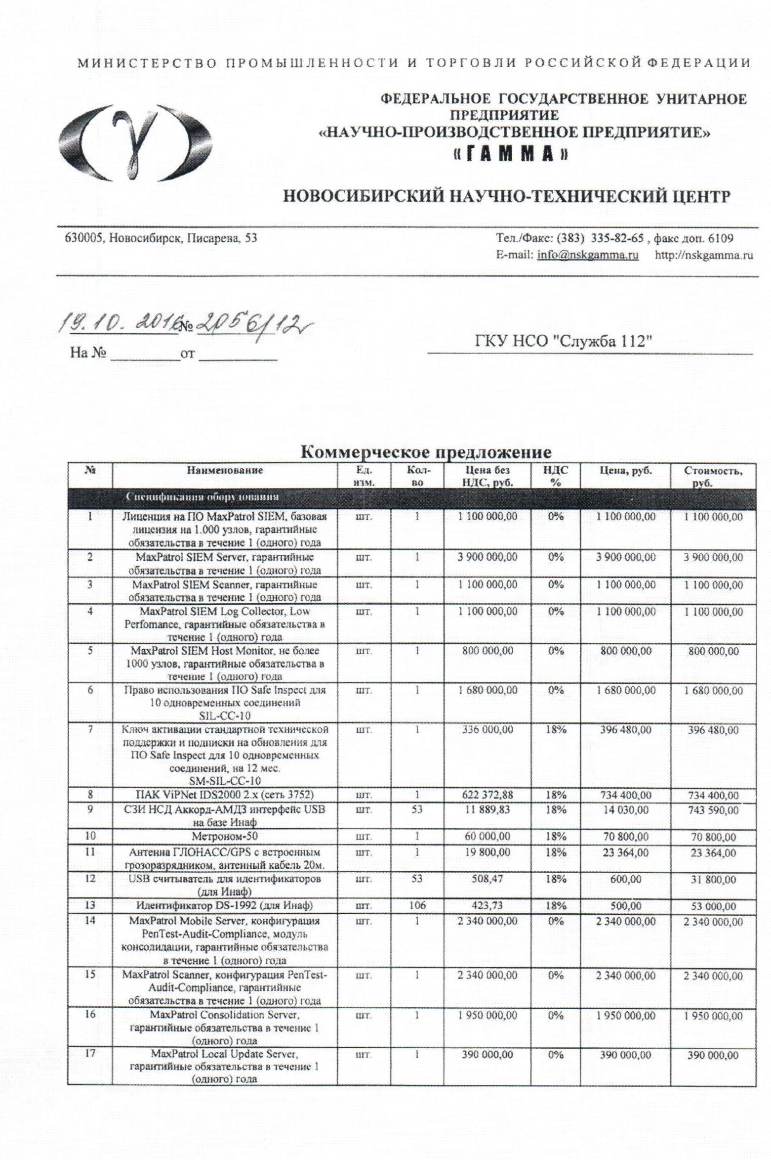

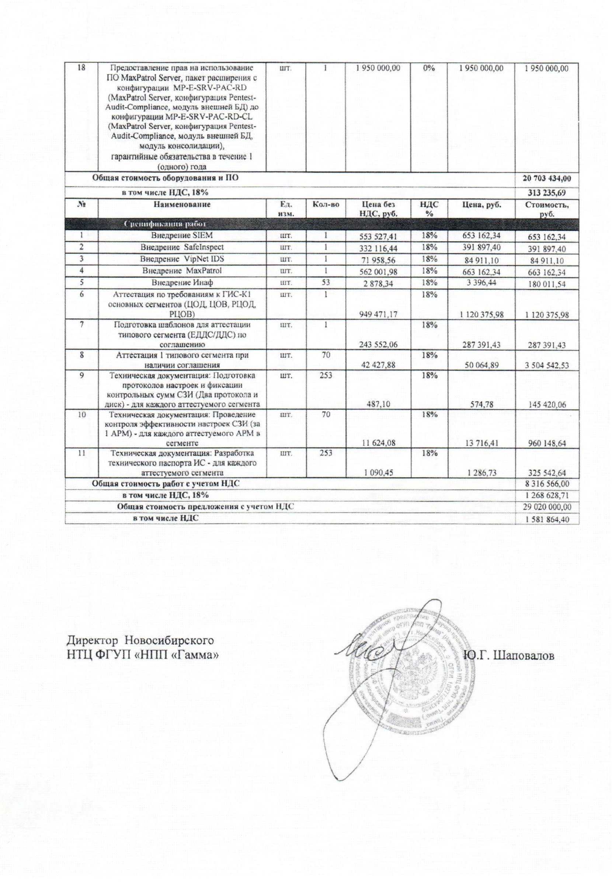

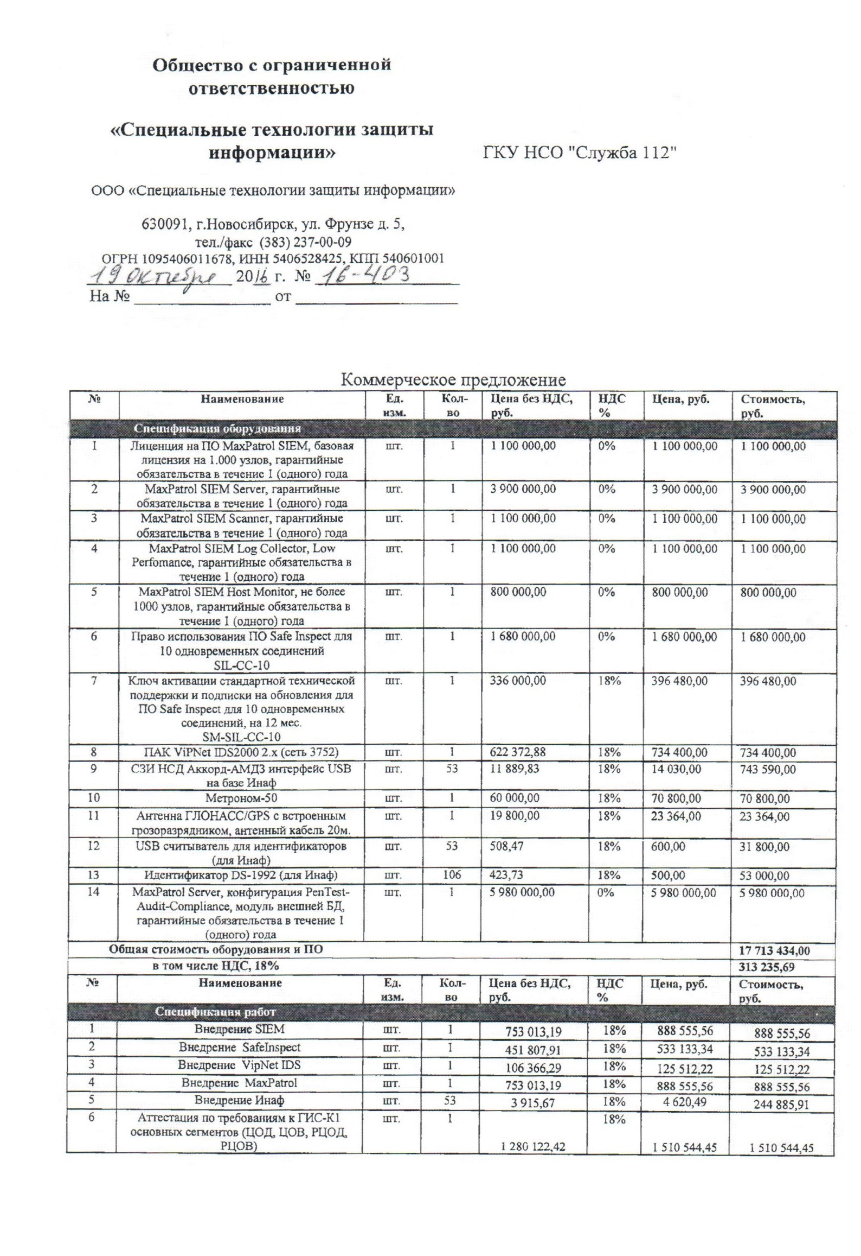

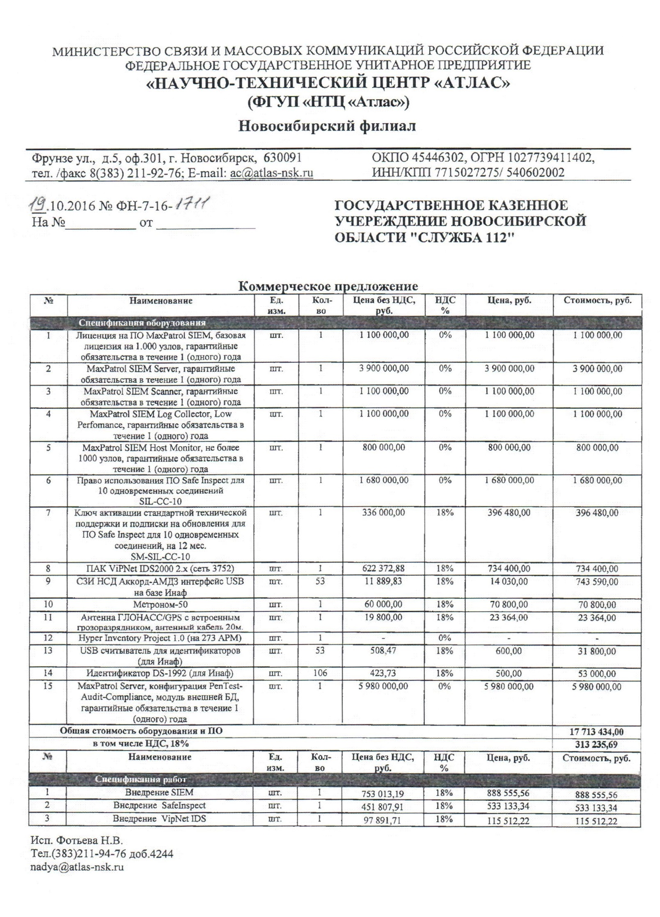

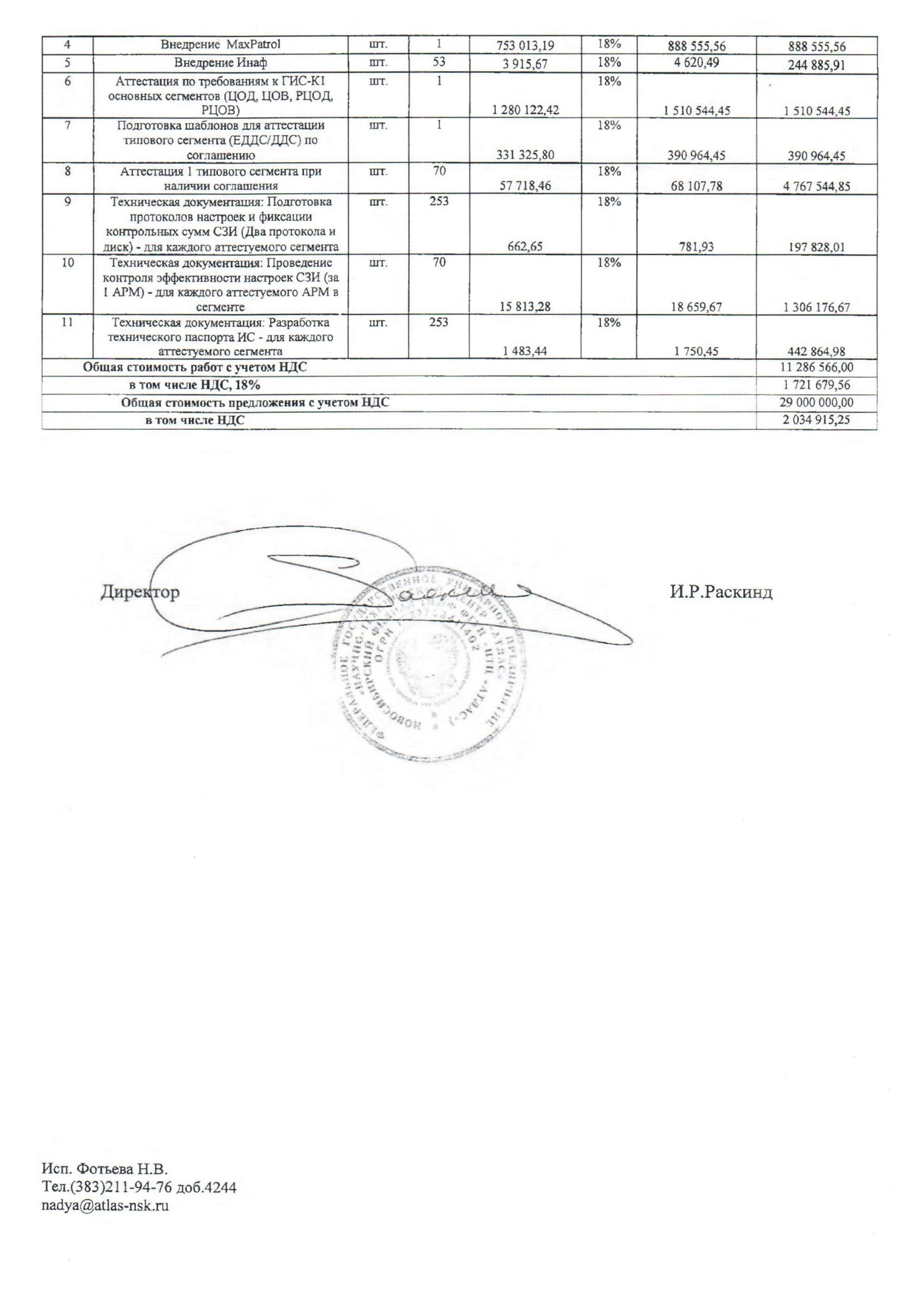

ОПИСАНИЕ ОБЪЕКТА ЗАКУПКИ
оказание услуг по созданию защищенного контура Системы-112 Новосибирской области и
выполнению требований по защите информации
Наименование объекта закупки
Заказчик:
департамент информатизации и развития телекоммуникационных
технологий Новосибирской области.
У полномоченный
орган*,
уполномоченное
учреждение* (часть 3 статьи
26 Федерального Закона от
05.04.2013 № 44-ФЗ «О
контрактной системе в сфере
закупок товаров, работ, услуг для
обеспечения государственных и
муниципальных нужд»):
Полное и сокращенное наименование
Специализированная
организация*:
Полное и сокращенное наименование
* При наличии


ОПИСАНИЕ ОБЪЕКТА ЗАКУПКИ
Оказание услуг по созданию защищенного контура Системы-112 Новосибирской
области и выполнению требований по защите информации
Оглавление
№ | Наименование | Страница
1 | Цели оказания услуг | 3
2 | Требования нормативных правовых актов | 3
3 | Сроки оказания услуг | 4
4 | Требования к оказываемым услугам | 4
4.1 | Требования к обследованию объектов, входящих в защищенный контур  Системы-112 | 4
4.2 | Требования к установке и вводу в эксплуатацию программных и  программно-аппаратных средств защиты информации | 4
4.3 | Требования к поставляемому программному и программно-аппаратному  обеспечению | 4
4.4 | Требования к разработке комплекта документации по защите  информации, не содержащей сведений, составляющих государственную  тайну, содержащейся в государственных информационных системах | 11
4.5 | Требования к проведению аттестационных испытаний | 13
4.6 | Предоставление выделенного инженера и приоритетного обслуживания  организации | 13
5 | Требования к сроку и (или) объему предоставления гарантий качества | 13
6 | Требования к технической поддержке в период действия гарантии | 14
7 | Требования к Исполнителю | 14
8 | Место оказания услуг | 15
9 | Требования к исполнительной документации | 17
10 | Требования к конфиденциальности | 19
11 | Приложение к описанию объекта закупки | 20

Список принятых сокращений:
АРМ - Автоматизированное рабочее место
ДДС ССМП «03» - Дежурно-диспетчерская служба станций скорой медицинской
помощи «03 »
ЕДДС МО - Единая дежурно-диспетчерская служба муниципального образования
ИБ - Информационная безопасность
ИС - Информационная система
НСД - Несанкционированный доступ
ОС - Операционная система
ПАК - Программно-аппаратный комплекс
ПДн - Персональные данные
ПО - Программное обеспечение
РЦОВ - Резервный центр обработки вызовов
РЦОД - Резервный центр обработки данных
СЗ - Система защиты
СЗИ - Средства защиты информации
СКЗИ - Средство криптографической защиты информации
СОВ - Система обнаружения вторжений
ФСБ - Федеральная служба безопасности
ФСТЭК - Федеральная служба по техническому и экспортному контролю
ЦОВ - Центр обработки вызовов экстренных оперативных служб по единому номеру
«112»
ЦОД - Центр обработки данных

Целью оказания услуг является создание защищенного контура Системы-112
Новосибирской области и выполнение требований по защите информации.
Для достижения поставленных целей необходимо:
Произвести поставку программных и программно-аппаратных средств защиты
информации в рамках исполнения оказания услуг;
Провести обследование объектов, входящих в защищенный контур Системы-112;
Провести установку и ввод в эксплуатацию программных и программно-аппаратных
средств защиты информации. Произвести передачу ключей активации (при наличии)
технической поддержки, а также документы о предоставлении неисключительных прав на
установленные и настроенные программное обеспечение и (или) программно-аппаратные
средства в рамках исполнения оказания услуг;
Провести аттестационные испытания основных (ЦОД, РЦОД, ЦОВ, РЦОВ) и типовых
(ЕДДС МО, ДДС ССМП «03») сегментов информационной системы, перечисленных в
таблице 3;
Разработать и передать Заказчику комплект документации по защите информации, не
содержащей сведений, составляющих государственную тайну, содержащейся в
государственных информационных системах.
- Требования нормативных правовых актов
В результате оказания услуг Исполнитель обязан обеспечить выполнение требований к
безопасности информации, в соответствии с действующими нормативными правовыми
актами и руководящими документами:
Федеральный закон от 27.07.2006 № 149-ФЗ «Об информации, информационных
технологиях и о защите информации»;
Федеральный закон от 27.07.2006 № 152-ФЗ «О персональных данных»;
постановление Правительства РФ от 01.11.2012 № 1119 «Об утверждении требований
к защите персональных данных при их обработке в информационных системах персональных
данных»;
постановление Правительства РФ от 21.03.2012 № 211 «Об утверждении перечня мер,
направленных на обеспечение выполнения обязанностей, предусмотренных Федеральным
законом "О персональных данных" и принятыми в соответствии с ним нормативными
правовыми актами, операторами, являющимися государственными или муниципальными
органами»;
приказ ФСТЭК России от 11.02.2013 №17 «Об утверждении требований о защите
информации, не составляющей государственную тайну, содержащейся в государственных
информационных системах»;
приказ ФСТЭК России от 18.02.2013 №21 «Об утверждении Состава и содержания
организационных и технических мер по обеспечению безопасности персональных данных при
их обработке в информационных системах персональных данных»;
приказ ФСБ России от 10.07.2014 №378 «Об утверждении Состава и содержания
организационных и технических мер по обеспечению безопасности персональных данных при
их обработке в информационных системах персональных данных с использованием средств
криптографической защиты информации, необходимых для выполнения установленных
Правительством Российской Федерации требований к защите персональных данных для
каждого из уровней защищенности»;
Методические документы, разработанные и утвержденные ФСТЭК России в
соответствии с подпунктом 4 пункта 8 Положения о Федеральной службе по техническому и
экспортному контролю, утвержденного Указом Президента Российской Федерации от 16
августа 2004 г. № 1085.

Исполнитель должен оказать Услуги в полном объеме: со дня, следующего за днем
заключения Контракта, до 20.12.2016 г.
- Требования к оказываемым услугам
  - Требования к обследованию объектов, входящих в защищенный контур
Системы-112
В рамках оказания услуг по созданию защищенного контура Системы-112 Исполнитель
проводит обследование следующих объектов:
ПАК Системы-112 ЦОВ, РЦОВ, ЕДДС МО и ДДС ССМП «03»,
Серверного оборудования ЦОД и РЦОД,
указанных в таблице 3 и входящих в защищенный контур Системы-112 для определения средств
защиты ПДн и инфраструктурных приложений, имеющихся у Заказчика.
  - Требования к установке и вводу в эксплуатацию программных и программно-
аппаратных средств защиты информации
В рамках проведения услуг Исполнитель устанавливает и вводит в эксплуатацию (в
соответствии с требованиями Заказчика, на оборудование, предоставленное Заказчиком)
комплект средств защиты информации, с характеристиками, соответствующими приведенным в
таблице 1.
Заказчик предоставляет доступ к АРМ пользователей в соответствии с п. 8 по месту
оказания Услуг с имеющейся технической поддержкой производителя на время оказания услуг,
установленным и настроенным СЗИ от НСД, программой защиты от вирусов, системой защиты
виртуализации, функционирующие в штатном режиме защищенные каналы связи между
сегментами Системы-112.
Ввод в эксплуатацию должен быть произведен в соответствии с требованиями Заказчика
и требованиями, предъявляемыми к соответствующего рода услугам, законодательством РФ, с
соблюдением государственных стандартов, технических условий, требований нормативной,
технической и эксплуатационной документации.
Ввод в эксплуатацию производится в присутствии представителя Заказчика.
По факту ввода в эксплуатацию защищенного контура Системы-112 Исполнителем и
Заказчиком подписывается акт приемки оказанных услуг.
  - Требования к поставляемому программному и программно-аппаратному обеспечению
Исполнитель осуществляет поставку средств, указанных в таблице 1 по адресу: 630007,
г. Новосибирск, ул. Свердлова, 14.
Исполнитель осуществляет поставку и ввод в эксплуатацию программно-аппаратных
комплексов, для обеспечения функционирования сегментов защищенного контура Системы-112
в рамках оказания услуг.
В рамках оказания услуг Исполнитель предоставляет Заказчику права пользования на
условиях простой (неисключительной) лицензии на программное обеспечение средств защиты
информации путем заключения сублицензионного договора, соответствующие характеристикам,
приведенным в таблице 1, а также ключи активации (при наличии) технической поддержки.
Все установленное Исполнителем программное обеспечение должно быть передано
Заказчику на электронных носителях информации.
Программно-аппаратные комплексы и программное обеспечение должно сопровождаться
необходимой документацией в качестве и комплектности в соответствии с действующим
законодательством Российской Федерации.

Программно-аппаратные комплексы и программное обеспечение должно быть новыми,
год выпуска не ранее 2016 года, не должны иметь дефектов, связанных с конструкцией,
материалами или функционированием при штатном использовании.
Маркировка, упаковка должна соответствовать требованиям нормативно-технической
документации, утвержденной в установленном порядке.
Программно-аппаратные комплексы и программное обеспечение должно иметь упаковку,
предотвращающую порчу при транспортировке и хранении.
В комплект должны входить все необходимые принадлежности для обеспечения
работоспособности программно-аппаратных комплексов и программного обеспечения.
Для проверки соответствия качества программно-аппаратных комплексов и программного
обеспечение требованиям, установленным контрактом, заказчик вправе привлекать независимых
экспертов.
Таблица 1. Характеристики поставляемых средств в рамках оказания услуг
№ | Наименование | Показатели для определения соответствия | Ед.  изм. | Кол  иче  ств  о
1. | Комплект средств  защиты  информации | В комплект средств защиты информации  должны входить следующие средства:  - Средство анализа защищенности  - Система сбора и корреляции событий  безопасности  - Средство обеспечения доверенной загрузки  - Средство обеспечения контроля работы  привилегированных пользователей  - Сервер точного времени  - Средство инвентаризации ПО и  оборудования  - Система обнаружения вторжений | шт. | 1
1.1. | Средство анализа  защищенности | Средство анализа защищенности должно  представлять собой право на использование  программного обеспечения. | шт. | 1
Средство анализа защищенности должно
обеспечивать выполнение следующих основных
функций:
- инвентаризацию ресурсов сети;
- аудит программного обеспечения на ресурсах
сети;
- поиск уязвимостей в сетевых сервисах.
- работать не менее чем для 273 узлов.
Требования к сертификации ПО:
- Средство анализа защищенности информации
должно быть сертифицировано на соответствие
требованиям по безопасности информации.
- Средство анализа защищенности информации
должно соответствовать требованиям руководящего
документа ФСТЭК России «Защита от
несанкционированного доступа к информации. Часть
1. Программное обеспечение средств защиты

информации. Классификация по уровню контроля
отсутствия недекларированных возможностей» с
уровнем контроля не ниже 4-го.
1.2 | Система сбора и  корреляции  событий  безопасности | Система сбора, корреляции и управления  событиями безопасности (СКУССБ) должна  представлять собой программное обеспечение,  удовлетворяющее следующим требованиям:  Общие требования к системе:  Программное обеспечение, входящее в состав  ССКУСБ должно поддерживать развертывание как  на физическом, так и на виртуальном оборудовании.  Система должна обеспечивать анализ данных не  менее чем с 1000 узлов.  В систему должно входить не менее 1 модуля  сервера управления.  В систему должно входить не менее 1 модуля  сбора событий.  Система должна предоставлять собственный  интерфейс для описания новых корреляционных  правил.  Система не должна иметь лицензионных  ограничений по количеству обрабатываемых  событий в единицу времени.  Требования к имеющимся функциям сбора  событий:  - Система сбора событий должна обеспечивать  возможности сбора событий.  - Система сбора событий должна как минимум  обеспечивать:  - сбор событий по протоколу Syslog;  - сбор событий Microsoft Windows Event log;  - Система должна обеспечивать возможность  разработки собственных сборщиков событий  (адаптеров/коннекторов) на базе имеющихся в  системе транспортов.  Требования к имеющимся функциям  обработки событий:  - Система должна обеспечивать возможность  сортировки событий.  - Система должна обеспечивать корреляцию  поступающих событий на стороне управляющего  сервера.  - Система должна обеспечивать  идентификацию и аутентификацию пользователей  Системы по уникальному идентификатору и паролю.  - Система должна обеспечивать наличие  оперативных графиков (дашбордов) по событиям,  инцидентам и мониторингу функционирования  Системы. | шт. | 1

Требования к сертификации ПО:
ССКУСБ должно соответствовать требованиям
руководящего документа ФСТЭК России «Защита от
несанкционированного доступа к информации. Часть
1. Программное обеспечение средств защиты
информации. Классификация по уровню контроля
отсутствия недекларированных возможностей» с
уровнем контроля не ниже 4-го.
1.3 | Средство  обеспечения  доверенной  загрузки | Средство обеспечения доверенной загрузки  должно представлять собой программно-аппаратный  комплекс и удовлетворять следующим  характеристикам:  - Обеспечивать выполнение следующих функций:  - аппаратный контроль целостности файлов до  загрузки ОС;  - возможность доверенной загрузки  операционной системы;  - ведение протокола регистрируемых событий;  - Включает в себя персональные идентификаторы  (не менее 2х штук)  - Включает в себя съемник, совместимый с  идентификатором (не менее 1 штуки). | шт. | 53
1.4 | Средство  обеспечения  контроля работы  привилегированных  пользователей | Средство обеспечения контроля работы  привилегированных пользователей должно  представлять собой программное обеспечение и  удовлетворять следующим характеристикам:  - предоставление единой точки доступа к  инфраструктуре Заказчика для сотрудников и  внешних контрагентов, имеющих  привилегированный доступ к целевым системам;  - централизованное управление доступом к  защищаемым целевым системам;  - Запись выполненных действий на  защищаемых целевых системах;  - Система должна обеспечивать распознавание  в трафике и запись сессий, устанавливаемых по  следующим протоколам:  - RDP;  - SSH.  - Система должна обеспечивать  маршрутизацию трафика в режиме L3/Router  (Бастион).  - Система должна работать без установки  агентов на защищаемые целевые системы. | шт. | 1
1.5 | Сервер точного  времени | Сервер точного времени должен представлять  собой программно-аппаратный комплекс. | шт. | 1
удовлетворяющий следующим характеристикам:
- приемник: ГЛОНАСС/GPS
- Поддержка протоколов времени: NTPv3
- поддержка сетевых протоколов: IP v4
- Включает адаптер эл. питания на ~ 220В.

- Включает антенну ГЛОНАСС/GPS с
встроенным грозоразрядником,
- Включает в себя антенный кабель не менее
19м.
1.6 | Средство  инвентаризации ПО  и оборудования | Средство инвентаризации ПО и оборудования  представляет собой программное обеспечение и  должно удовлетворять следующим характеристикам:  представлять собой программное обеспечение;  позволять собрать необходимую информацию  не менее чем с 186 АРМ, 53 физических серверов, 17  виртуальных серверов.  - Весь комплекс работ с системой и вся её  настройка производится через дружественный веб-  интерфейс.  - На компьютеры сети требуется только  установка агента инвентаризации.  - Успешное функционирование в  изолированных сетях.  - Возможность ведения раздельного  управления подструктурами организации, с  раздельным набором технического обеспечения,  пользователей, настроек и т.д.  - Поддержка нескольких вариантов  аутентификации: LDAP, POP / IMAP, CAS, x509,  создание учетных записей непосредственно в  программе.  - Прием заявок от пользователей не только  через веб-интерфейс, но и посредством электронной  почты.  - Реализация загрузки файлов в систему.  - Отправка уведомлений в системе и по  электронной почте пользователям, ответственным за  исполнение заявок и подавшим заявку.  - Отправка уведомлений о настраиваемых  событиях, таких как сроки договоров, сроки  действия лицензий на программное обеспечение и  других.  - Отправка уведомлений о настраиваемых  задачах посредством Cron.  - Возможность создания шаблонов.  - Поддержка русского и других языков, UTF8  интерфейс, отсутствие проблем с кодировкой.  - Возможность установки системы как на  открытые операционные системы (Linux, BSD), так и  на системы семейства Windows.  - Сбор данных с компьютеров под  управлением Windows, Linux, BSD, AIX, Solaris,  HPUX, MacOS, мобильных устройств под  управлением Android, Windows Mobile.  - Комплексный модуль поиска.  - Экспорт файлов из системы в формате PDF,  CSV, SLK, PNG и SVG. | шт. | 1

- Резервное копирование баз данных в
форматах SQL и XML, возможность развертывания
резервной копии.
- Настраиваемые выпадающие списки.
- Встроенный словарь.
- Совместимость с HTML 4.01.
- Управление документами и базой знаний
- Возможность заполнения профиля
организации, создание профилей связанных
предприятий, контактов.
  - Управление договорами, контрактами
иными документами, связанными с элементами
запасов.
  - Управление типами уставных документов.
  - Управление базовой системой знаний.
  - Создание общедоступного FAQ.
- Бронирование
  - Учет и бронирование расходных
материалов для закупки.
  - Настройка календаря бронирования.
- Виды статистических отчетов за выбранный
период для выгрузки в форматах PNG, SVG, CSV или
PDF.
  - По заявкам.
  - По специалистам .
  - По пользователям .
  - По технике или предприятию.
  - По оборудованию местоположению или
типу.
  - По категории.
  - По приоритетам.
  - По типу устройства.
  - По связанным контрактам.
  - По коммерческой информации.
  - Глобальный.
- Необходимые возможности инвентаризации
  - Установка агента инвентаризации в сети
средствами ActiveDirectory.
  - Учет лицензий на программное
обеспечение.
  - Инвентаризация компьютеров сети с
описанием их компонентов.
  - Инвентаризация парка сетевого
оборудования.
  - Инвентаризация принтеров сети и
управление расходными материалами с
оповещением ответственного лица.
  - Инвентаризация внешних устройств
(сканеры, телефоны, графические планшеты).
  - Инвентаризация программного
обеспечения сети и управление датами истечения
срока действия лицензий.

- Назначение расположения устройств
(комната, этаж).
- Ввод моделей управления, для упрощения
введения одинаковых конфигураций.
- Административное и финансовое
управление информацией (покупки, гарантии,
списание).
- Управление состоянием технических
средств.
- Ведение истории изменений в элементах
реестра.
26. ServiceDesk
- Отслеживание запросов по материалам,
имеющимся в базе инвентаризации.
- Учет регулярности технического
обслуживания.
- Управление проблемами.
- Настраиваемые параметры при открытии
заявки (контактные лица и др.).
- Настройка автоматического назначение
специалиста по категориям заявки.
1.7 | Система  обнаружения  вторжений | Система обнаружения вторжений представляет  собой программно-аппаратный комплекс и должна  удовлетворять следующим требованиям:  Аппаратная платформа:  - Крепление - Rack в 19” стойку;  - Высота не более 1U;  - Оперативная память не менее 8 ГБ;  - Жесткий диск не менее 500 Гб;  - Блок питания мощностью не менее 470 Вт;  - Число сетевых портов: не менее 4-х Ethernet  100/1000 Мбит/сек.  Требуемый функционал:  - Производительность системы: не менее 6  Гбит/сек.  - обнаружение атак на web-службы, по  служебным протоколам (в том числе SMTP,  POP, SNMP, TELNET, FTP);  Система должна удовлетворять требованиям ФСТЭК  России к системам обнаружения вторжений,  профиль защиты систем обнаружения вторжений  уровня сети не ниже четвертого класса защиты. | шт. | 1
4.4. Требования к разработке комплекта документации по защите информации, не
содержащей сведений, составляющих государственную тайну, содержащейся в
государственных информационных системах
Исполнителю требуется осуществить для ИС, состоящей из сегментов, указанных в
таблице Таблица 3. «Адреса оказания Услуг» следующие услуги:
1. Провести анализ информационных систем в целом и выполнить определение
нарушителя в системе и актуальных угроз безопасности информации, реализация которых может
11

привести к нарушению безопасности информации в информационных системах, и разработку на
их основе модели угроз и нарушителя безопасности информации.
Итоговым документом является: Модель угроз и нарушителя информационной
безопасности в ИС.
- Определить уровень защищенности персональных данных в ИС в целом, а также в
каждом из сегментов.
Итоговыми документами являются: проект акта определения уровня защищенности
ПДн в ИС, проекты актов определения уровня защищенности ПДн в ИС для каждого из
сегментов.
- Определить класс защищенности информационной системы в целом, а также для
каждого из сегментов.
Итоговыми документами являются: проект акта классификации защищенности ИС,
проекты актов классификации защищенности ИС для каждого из сегментов.
- Определить требования к системе защиты информации ИС.
Итоговым документом является: Техническое задание на создание системы защиты
информации ИС.
- Разработать проекты документов, фиксирующие договорные отношения между
Заказчиком и представителями сегментов (соглашение о выполнении требований к
помещениям/оборудованию и выполнении требований сотрудниками).
- Выполнить проектирование системы защиты информации, определяющее и
описывающее реализуемые меры по защите.
Итоговым документом является: пояснительная записка к техническому проекту на
систему защиты информации ИС, структурная схема системы защиты информации
персональных данных.
- Выполнить разработку проектов организационно-распорядительной и технической
документации по защите информации для каждого из сегментов ИС.
Итоговыми документами являются: комплект проектов приказов, положений, правил,
инструкций, регламентов, формы актов, формы журналов, определяющих мероприятия по
защите информации в ходе эксплуатации:
  - управления (администрирования) системой защиты;
  - выявления инцидентов, которые могут привести к сбоям или нарушению
функционирования и (или) к возникновению угроз безопасности информации, и реагирования на
них;
  - управления конфигурацией системы защиты информации;
  - контроля (мониторинга) за обеспечением уровня защищенности.
  - защиты информации при выводе из эксплуатации информационной системы или
после принятия решения об окончании обработки информации.
- После настройки средств защиты информации, выполнить оформление документации о
внедрении СЗИ в каждом из сегментов, в том числе проведение контроля эффективности
настроек СЗИ.
Итоговым документом является: Протокол настроек и фиксации контрольных сумм
СЗИ, технические паспорта на информационную систему для каждого из сегментов.
- Провести для каждого из сегментов Испытания соответствия СЗ требованиям
Технического задания. Испытания должны проводиться в четыре этапа, с учетом ГОСТ 34.603
«Информационная технология. Виды испытаний автоматизированных систем»:
  - Предварительные испытания СЗ включают проверку работоспособности системы
защиты, а также принятие решения о возможности опытной эксплуатации системы защиты.
Итоговым документом является: Акт приемки системы защиты информации в
опытную эксплуатацию.
  - Опытная эксплуатация СЗ включает проверку функционирования СЗ, в том числе
реализованных мер защиты информации, а также готовность пользователей и администраторов
к эксплуатации СЗ.

Итоговым документом является: Акт о завершении опытной эксплуатации и допуске
системы защиты информации к приемочным испытаниям.
  - Анализ уязвимостей включает анализ уязвимостей средств защиты информации,
технических средств и программного обеспечения информационной системы.
Итоговым документом является: Отчет о проведенном анализе уязвимостей системы
защиты информации.
  - Приемочные испытания СЗ включают проверку выполнения требований к системе
защиты информации в соответствии с Техническим заданием.
Итоговыми документами являются: акт о приемке системы защиты информации в
постоянную эксплуатацию, Заключение о соответствии системы защиты информации
требованиям технического задания.
- Испытания СЗ представляют собой процесс проверки выполнения заданных функций
системы, определения и проверки соответствия требованиям Технического задания
количественных и (или) качественных характеристик системы, выявления и устранения
недостатков в действиях системы, в разработанной документации. Для планирования проведения
всех видов испытаний разрабатывают документ: Программа и методики приемо-сдаточных
испытаний системы защиты информации.
Итоговым документом по окончанию испытаний системы защиты информации
является: Протокол приемо-сдаточных испытаний системы защиты информации.
- В целях оценки соответствия принятых мер по безопасности информации требуется
провести аттестацию ИС и всех её сегментов по требованиям защиты информации в соответствии
с Требованиями, утвержденными приказом ФСТЭК России от 11.02.2013 г. № 17, которая
включает в себя проведение комплекса организационных и технических мероприятий
(аттестационных испытаний), в результате которых подтверждается соответствие системы
защиты информации требованиям безопасности и выдается Аттестат соответствия.
  - Для проведения аттестации информационной системы применяются национальные
стандарты, а также методические документы, разработанные и утвержденные ФСТЭК России в
соответствии с подпунктом 4 пункта 8 Положения о Федеральной службе по техническому и
экспортному контролю, утвержденного Указом Президента Российской Федерации от 16 августа
2004 г. № 1085.
- На этапе аттестации Исполнителем производится:
  - Анализ исходных данных по аттестуемой ИС.
Итог этапа: Разработка и согласование с заказчиком Программы и методик
аттестационных испытаний.
  - Проведение аттестационных испытаний в соответствии с утвержденной Программой
и методиками аттестационных испытаний.
Итог этапа: Оформляется Протокол аттестационных испытаний.
  - Анализ результатов комплексных аттестационных испытаний и проведение
экспертного заключения.
Итог этапа: Оформляется Заключение о соответствии системы защиты информации
требованиям безопасности информации, Аттестат соответствия (в случае положительного
Заключения о соответствии системы защиты информации требованиям безопасности
информации).
Исполнитель несет ответственность за полноту и качество выполненных услуг, а также за
сохранность полученных в ходе испытаний сведений ограниченного доступа.
Заказчик несет ответственность за выполнение установленных условий
функционирования информационной системы, технологии обработки информации и выполнение
требований по обеспечению их безопасности.
- Требования к проведению аттестационных испытаний

Аттестационные испытания сегментов ИС Система-112 осуществляются Исполнителем в
соответствии с законодательством Российской Федерации в рамках выполнения требований по
защите информации.
Проведение аттестационных испытаний осуществляется Исполнителем по месту оказания
услуг в соответствии с таблицей 3.
- Предоставление выделенного инженера и приоритетного обслуживания организации
Исполнителем предоставляется выделенный инженер в рамках оказания услуг и
приоритетного обслуживания на 12 (двенадцать) месяцев с даты подписания актов приемки
работ для решения задач настройки под организацию, отладки и консультирования по системе
сбора и корреляции событий безопасности, средству обеспечения контроля работы
привилегированных пользователей и средству обнаружения вторжений.
- Требования к сроку и (или) объему предоставления гарантий качества
5.1. Исполнитель гарантирует, что оказываемые Услуги соответствуют требованиям,
установленным в Контракте, обязательным нормам и правилам, регулирующим данную
деятельность, а также иным требованиям законодательства Российской Федерации,
действующим на момент оказания Услуг.
- Гарантийный срок на оказываемые по Контракту Услуги составляет 12 (двенадцать)
месяцев с даты подписания Сторонами акта приемки оказанных услуг.
На программные и программно-аппаратные средства защиты информации установлена
гарантия производителя - 12 (двенадцать) месяцев с даты поставки программных и программно-
аппаратных средств защиты информации.
На программные и программно-аппаратные средства защиты информации установлена
гарантия Исполнителя - 12 (двенадцать) месяцев с даты поставки программных и программно-
аппаратных средств защиты информации, но не менее срока предоставления гарантии
производителя.
Под гарантией понимается устранение Исполнителем своими силами и за свой счет
допущенных по его вине недостатков, выявленных после приемки Услуг.
- Если в период гарантийного срока обнаружатся недостатки, то Исполнитель (в случае,
если не докажет отсутствие своей вины) обязан устранить их за свой счет в сроки, согласованные
Сторонами и зафиксированные в акте с перечнем выявленных недостатков и сроком их
устранения. Гарантийный срок в этом случае соответственно продлевается на период устранения
недостатков.
- Исполнитель гарантирует возможность безопасного использования результата
оказанных Услуг по назначению в течение всего гарантийного срока.
- Требования к технической поддержке в период действия гарантии.
Исполнитель должен обеспечить техническую поддержку установленных и настроенных
программных и программно-аппаратных средств защиты информации в течение не менее 12
месяцев с даты подписания Сторонами акта оказанных услуг.
Исполнитель должен обеспечить техническую поддержку силами собственных
специалистов согласно п. 7.1, Таблице 4.
Услуги по техническому сопровождению предоставляются Исполнителем посредством
телефона, электронной почты, удаленного подключения с защищенного АРМ по защищенному
каналу в защищенный контур Системы-112 Новосибирской области и выезда по
местонахождению Заказчика по адресам: г. Новосибирск, ул. Свердлова, д.14, г. Новосибирск,
ул. Николаева 11/3, ул. Николаева 12.

Порядок предоставления удаленного доступа к защищенному контуру Системы-112
Новосибирской области определяется на этапе разработки документации по защите информации,
не содержащей сведений, составляющих государственную тайну, содержащейся в
государственных информационных системах.
6.1. Приоритеты неисправностей
Неисправности подразделяются на три приоритета по степени срочности их устранения:
Срочный приоритет: неисправности СЗИ, приводящие к отказу:
Системы-112 в ЦОД/ЦОВ (РЦОД/РЦОВ);
способные нанести урон деятельности Заказчика.
Высокий приоритет: неисправности СЗИ в ЦОД/ЦОВ (РЦОД/РЦОВ), приводящие работу
Системы-112 в нештатный (аварийный) режим, снижающие работоспособность работы
Заказчика.
Нормальный приоритет: любые возникающие неисправности СЗИ, не приводящие к
прерыванию работоспособности Системы-112.
Продолжительность устранения неисправности, а также время устранения неисправности
и время реакции, указаны в Таблице 2.
Таблица 2.
Приоритет | Время первого отклика  инженера после  обращения (звонок) в  техническую  поддержку | Продолжительность  устранения неисправности | Период устранения  неисправности
Срочный | Не более 1 часа в  любое время суток | Не более 2 часов | Круглосуточно
Высокий | Не более 2 часов в  любое время суток | Не более 4 часов | Круглосуточно
Нормальный | Не позднее, чем на  следующий рабочий  день | Не более 3 рабочих дней | Рабочие дни с 9:00 до  18.00(17:00 ч. пт.)
- Требования к Исполнителю
Исполнитель должен иметь права на распространение приобретаемого программного
обеспечения.
При оказании услуг по выполнению требований по защите информации объектов
информатизации (аттестация основного и типовых сегментов) необходимо руководствоваться
требованиями действующих законодательных актов и нормативно-методических документов, а
также Лицензионные требования (приложение к описанию объекта закупки).
Все услуги Исполнитель оказывает собственными силами, без привлечения субподрядных
организаций.
- Место оказания услуг
Услуги оказываются по адресам, указанным в таблице 3, на АРМ и серверах.
Таблица 3. Адреса оказания Услуг
№ | Сокращенное  наименование  сегмента ИС | Наименование сегмента | Количество  АРМ/серверов | Адреса оказания услуг
1. | цов | - | 26 АРМ  пользователей, | г. Новосибирск, ул.  Свердлова, д.14

№ | Сокращенное  наименование  сегмента ИС | Наименование сегмента | Количество  АРМ/серверов | Адреса оказания услуг
4 АРМ
администраторов
2. | ЦОД | - | - АРМ  администратора ЦОД,  9 физических сервера,  - виртуальных  сервера | г. Новосибирск, ул.  Свердлова, д. 14
3. | РЦОВ | - | 49 АРМ  пользователей,  1 АРМ  администратора | г. Новосибирск, ул.  Николаева 12
4. | РЦОД | - | 9 физических сервера,  6 виртуальных  сервера | г. Новосибирск, ул.  Николаева 11/3
5. | ДДС ССМП «03» 1 | ГБУЗ НСО «Искитимская  ЦГБ» | 1 АРМ пользователя | г. Искитим, ул. Пушкина, 52
6. | ДДС ССМП «03» 2 | ГБУЗ НСО  «Новосибирская районная  больница №1» | 1 АРМ пользователя | пгт Кольцово, АБК корпус 3
7. | ДДС ССМП «03» 3 | ГБУЗ НСО «Обская ЦГБ» | 1 АРМ пользователя | г. Обь, ул. Железнодорожная,  7
8. | ДДС ССМП «03» 4 | ГБУЗ НСО «Баганская  НРБ» | 1 АРМ пользователя | с. Баган, ул. Инкубаторская,  3
9. | ДДС ССМП «03» 5 | ГБУЗ НСО «Барабинская  ЦРБ» | 1 АРМ пользователя | г. Барабинск, ул.  Ульяновская, 26
10. | ДДС ССМП «03» 6 | ГБУЗ НСО «Болотнинская  ЦРБ» | 1 АРМ пользователя | г. Болотное, ул. Лесная, 1а
11. | ДДС ССМП «03» 7 | ГБУЗ НСО «Венгеровская  ЦРБ» | 1 АРМ пользователя | с. Венгерово, ул. Ленина, 91
12. | ДДС ССМП «03» 8 | ГБУЗ НСО «Доволенская  ЦРБ» | 1 АРМ пользователя | с. Довольное, ул. Ленина, 121
13. | ДДС ССМП «03» 9 | ГБУЗ НСО «Здвинская  ЦРБ» | 1 АРМ пользователя | с. Здвинск, ул. Калинина, 8
14. | ДДС ССМП «03» 10 | ГБУЗ НСО «Линевская  районная больница» | 1 АРМ пользователя | р.п. Линево, ул. Весенняя, 6
15. | ДДС ССМП «03» 11 | ГБУЗ НСО «Карасукская  ЦРБ» | 1 АРМ пользователя | г. Карасук, ул. Гагарина, 1 а
16. | ДДС ССМП «03» 12 | ГБУЗ НСО «Каргатская  ЦРБ» | 1 АРМ пользователя | г. Каргат, ул. Трудовая, 30
17. | ДДС ССМП «03» 13 | ГБУЗ НСО «Колыванская  ЦРБ» | 1 АРМ пользователя | р.п. Колывань, ул. Советская,  26
18. | ДДС ССМП «03» 14 | ГБУЗ НСО «Коченевская  ЦРБ» | 1 АРМ пользователя | р.п. Коченево, ул. Кузнецкая,  176
19. | ДДС ССМП «03» 15 | ГБУЗ НСО «Кочковская  ЦРБ» | 1 АРМ пользователя | р.п. Кочки, ул.  Революционная, 35
20. | ДДС ССМП «03» 16 | ГБУЗ НСО  «Краснозерская ЦРБ» | 1 АРМ пользователя | р.п. Краснозерское, ул.  Ленина, 81
21. | ДДС ССМП «03» 17 | ГБУЗ НСО  «Куйбышевская ЦРБ» | 1 АРМ пользователя | г. Куйбышев, ул. Краскома,  20
22. | ДДС ССМП «03» 18 | ГБУЗ НСО «Купинская  ЦРБ» | 1 АРМ пользователя | г. Купино, ул. Лесная, 1
23. | ДДС ССМП «03» 19 | ГБУЗ НСО «Кыштовская  ЦРБ» | 1 АРМ пользователя | с. Кыштовка, ул. Роща, 10
24. | ДДС ССМП «03» 20 | ГБУЗ НСО  «Маслянинская ЦРБ» | 1 АРМ пользователя | р.п. Маслянино, ул.  Больничная, 2
25. | ДДС ССМП «03» 21 | ГБУЗ НСО «Мошковская  ЦРБ» | 1 АРМ пользователя | р.п. Мошково, ул. М.  Горького, 23

№ | Сокращенное  наименование  сегмента ИС | Наименование сегмента | Количество  АРМ/серверов | Адреса оказания услуг
26. | ДДС ССМП «03» 22 | ГБУЗ НСО  «Новосибирская ЦРБ» | 1 АРМ пользователя | с. Краснообск, здание, Л-1,  а\я 436
27. | ДДС ССМП «03» 23 | ГБУЗ НСО «Ордынская  ЦРБ» | 1 АРМ пользователя | р.п. Ордынское, пр-т  Революции, 32
28. | ДДС ССМП «03» 24 | ГБУЗ НСО «Северная  ЦРБ» | 1 АРМ пользователя | с. Северное, ул. Ленина, 30
29. | ДДС ССМП «03» 25 | ГБУЗ НСО «Сузунская  ЦРБ» | 1 АРМ пользователя | р.п. Сузун, ул. Партизанская,  214
30. | ДДС ССМП «03» 26 | ГБУЗ НСО «Татарская  ЦРБ» | 1 АРМ пользователя | г. Татарск, ул. Смирновская,  1
31. | ДДС ССМП «03» 27 | ГБУЗ НСО «Тогучинская  ЦРБ» | 1 АРМ пользователя | г. Тогучин, ул. Лапина, 2
32. | ДДС ССМП «03» 28 | ГБУЗ НСО «Убинская  ЦРБ» | 1 АРМ пользователя | с. Убинское, ул. Ленина, 18
33. | ДДС ССМП «03» 29 | ГБУЗ НСО «Усть-  Таркская ЦРБ» | 1 АРМ пользователя | с. Усть-Тарка, ул. Зеленая, 28
34. | ДДС ССМП «03» 30 | ГБУЗ НСО «Чановская  ЦРБ» | 1 АРМ пользователя | р.п. Чаны, ул. Пионерская, 23
35. | ДДС ССМП «03» 31 | ГБУЗ НСО  «Черепановская ЦРБ» | 1 АРМ пользователя | г. Черепаново, ул. Советская,  70
36. | ДДС ССМП «03» 32 | ГБУЗ НСО «Чистоозерная  ЦРБ» | 1 АРМ пользователя | р.п. Чистоозерное, ул.  Зонова, 6
37. | ДДС ССМП «03» 33 | ГБУЗ НСО «Чулымская  ЦРБ» | 1 АРМ пользователя | Чулым, ул. Кирова, 2а
38. | ДДС ССМП «03» 34 | ОГБУЗ НСО «Станция  скорой медицинской  помощи» | 1 АРМ пользователя | г. Новосибирск, ул. Семьи-  Шамшиных, 42
39. | ДДС ССМП «03» 35 | ГБУЗ НСО «Бердская  ЦГБ» | 1 АРМ пользователя | г. Бердск, ул. Островского,  53
40. | ЕДДС МО 1 | ЕДДС МО города  Новосибирска | 2 АРМ пользователей  1 физический сервер | 630007 ЕДДС МО города  Новосибирска г.  Новосибирск,  ул.Колыванская, 4
41. | ЕДДС МО 2 | ЕДДС МО города Бердска | 2 АРМ пользователей  1 физический сервер | 633010 ЕДДС МО города  Бердска г. Бердск, ул. М.  Горького, 9
42. | ЕДДС МО 3 | МБУ «СГЗН г. Искитима» | 2 АРМ пользователей  1 физический сервер | 633209 МБУ «СГЗН г.  Искитима», г. Искитим, ул.  Пушкина, 39
43. | ЕДДС МО 4 | МКУ «СВЕТОЧ» | 2 АРМ пользователей  1 физический сервер | 630559 МКУ «СВЕТОЧ», рп  Кольцово, ул. Центральная,  24/2
44. | ЕДДС МО 5 | ЕДДС МО города Оби | 2 АРМ пользователей  1 физический сервер | 633102 ЕДДС МО города  Оби г. Обь, ул. Авиационная,  12
45. | ЕДДС МО 6 | ЕДДС МО Баганский  района | 2 АРМ пользователей  1 физический сервер | 632770 ЕДДС МО Баганский  района село Баган, ул. М.  Горького, 28
46. | ЕДДС МО 7 | ЕДДС МО Барабинского  района | 2 АРМ пользователей  1 физический сервер | г. Барабинск, ул.  Островского, 8
47. | ЕДДС МО 8 | ЕДДС МО Болотнинский  района | 2 АРМ пользователей  1 физический сервер | г. Болотное, ул. Советская, 9
48. | ЕДДС МО 9 | Отдел ГО и ЧС, ЕДДС МО  Венгеровского района | 2 АРМ пользователей  1 физический сервер | с. Венгерово, ул. Ленина, 68
49. | ЕДДС МО 10 | Отдел ГО, ЧС, МР и  ЕДДС МО Доволенского  района | 2 АРМ пользователей  1 физический сервер | с. Довольное, ул. Ленина, 106

№ | Сокращенное  наименование  сегмента ИС | Наименование сегмента | Количество  АРМ/серверов | Адреса оказания услуг
50. | ЕДДС МО 11 | ЕДДС МО Здвинского  района | 2 АРМ пользователей  1 физический сервер | с. Здвинск, ул. Мира, 13
51. | ЕДДС МО 12 | ЕДДС МО Искитимского  района | 2 АРМ пользователей  1 физический сервер | г. Искитим, ул. Чайковского,  47
52. | ЕДДС МО 13 | ЕДДС МО Карасукского  района, (в составе отдела  ГО и ЧС) | 2 АРМ пользователей  1 физический сервер | г. Карасук, ул. Октябрьская,  39
53. | ЕДДС МО 14 | Отдел ГОЧС, МР и ЕДДС  МО Каргатского района | 2 АРМ пользователей  1 физический сервер | г. Каргат, ул. Советская, 122
54. | ЕДДС МО 15 | Отдел ГО и ЧС, ЕДДС МО  Колыванского района | 2 АРМ пользователей  1 физический сервер | рп Колывань, ул. Советская,  41
55. | ЕДДС МО 16 | ЕДДС МО Коченевского  района | 2 АРМ пользователей  1 физический сервер | пгт Коченево, ул.  Октябрьская, 43
56. | ЕДДС МО 17 | Отдел ГОЧС и ЕДДС МО  Кочковского района | 2 АРМ пользователей  1 физический сервер | с. Кочки, ул. Революционная,  11
57. | ЕДДС МО 18 | ЕДДС МО  Краснозерского района | 2 АРМ пользователей  1 физический сервер | р.п. Краснозерское, ул.  Чкалова, 5
58. | ЕДДС МО 19 | Отдел ГОЧС и ЕДДС МО  Куйбышевского района | 2 АРМ пользователей  1 физический сервер | г. Куйбышев, ул.  Куйбышева, 12
59. | ЕДДС МО 20 | ЕДДС МО Купинского  района | 2 АРМ пользователей  1 физический сервер | г. Купино, ул. Советов, 87
60. | ЕДДС МО 21 | Отдел ЕДДС МО  Кыштовского района | 2 АРМ пользователей  1 физический сервер | с. Кыштовка, ул. Ленина, 38
61. | ЕДДС МО 22 | ЕДДС МО Маслянинского  района | 2 АРМ пользователей  1 физический сервер | р.п. Маслянино, ул.  Коммунистическая, 1а
62. | ЕДДС МО 23 | ЕДДС МО Мошковского  района | 2 АРМ пользователей  1 физический сервер | р.п. Мошково, ул. Советская,  9
63. | ЕДДС МО 24 | ЕДДС МО  Новосибирского района | 2 АРМ пользователей  1 физический сервер | Новосибирский район, г.  Новосибирск, ул.  Коммунистическая 33а
64. | ЕДДС МО 25 | ЕДДС МО Ордынского  района | 2 АРМ пользователей  1 физический сервер | р.п. Ордынское, пр.  Революции, 17
65. | ЕДДС МО 26 | ЕДДС МО Северного  района | 2 АРМ пользователей  1 физический сервер | с. Северное, ул. Ленина, 14
66. | ЕДДС МО 27 | ЕДДС МО Сузунского  района | 2 АРМ пользователей  1 физический сервер | р.п. Сузун, ул. Ленина, 51
67. | ЕДДС МО 28 | ЕДДС МО Татарского  района | 2 АРМ пользователей  1 физический сервер | г. Татарск, ул. Ленина, 56
68. | ЕДДС МО 29 | Отдел по  военномобилизированной  работе, делам ГОЧС  администрации  Тогучинского района | 2 АРМ пользователей  1 физический сервер | г. Тогучин, ул. Садовая д. 9
69. | ЕДДС МО 30 | ЕДДС МО Убинского  района | 2 АРМ пользователей  1 физический сервер | с. Убинское, ул. Ленина, 23
70. | ЕДДС МО 31 | ЕДДС МО Усть-Тарского  района | 2 АРМ пользователей  1 физический сервер | с. Усть-Тарка, ул.  Дзержинского, 7
71. | ЕДДС МО 32 | ЕДДС МО Чановского  района | 2 АРМ пользователей  1 физический сервер | р.п.Чаны, ул. Советская, 118
72. | ЕДДС МО 33 | ЕДДС МО  Черепановского района | 2 АРМ пользователей  1 физический сервер | г. Черепаново, ул.  Республиканская, 39
73. | ЕДДС МО 34 | ЕДДС МО Чистоозерного  района | 2 АРМ пользователей  1 физический сервер | р.п. Чистоозерное, ул.  Покрышкина, 11
74. | ЕДДС МО 35 | ЕДДС МО Чулымского  района | 2 АРМ пользователей  1 физический сервер | г. Чулым, ул. Чулымская, 43
9. Требования к исполнительной документации

Исполнительная документация на создание защищенного контура Системы-112
Новосибирской области должна быть разработана на основании данных проведенного
Исполнителем обследования объектов, входящих в защищенный контур Системы-112, и по
результатам оказанных услуг.
После завершения оказания Услуг, Исполнитель направляет в адрес Заказчика акт
приемки оказанных услуг в 2 (двух) экземплярах, счет, счет фактуру, а также комплект
документации (копии сертификатов соответствия на устройства, оборудование, комплектующие,
расходные материалы, копии государственных таможенных деклараций (при установке
оборудования и использовании материалов импортного производства), используемые
Исполнителем при оказании Услуг, и иные необходимые документы).
Исполнитель в рамках оказания услуг предоставляет Заказчику ключи активации (при
наличии) технической поддержки, а также документы о предоставлении неисключительных прав
на установленные и настроенные программное обеспечение и (или) программно-аппаратные
средства в рамках исполнения оказания услуг.
В рамках оказания услуг, Исполнитель предоставляет Заказчику документы,
разработанные в соответствии с Таблицей 5.
Исполнитель должен согласовать формы предоставляемой документации (формы актов,
протоколов, приказов) с Заказчиком.
Таблица 5. Комплект документации
№  п/п | Наименование документа | Количество  экземпляров | Вид носителя  информации
1 | Проекты документов, фиксирующие договорные  отношения между Заказчиком и представителями  сегментов (соглашение о выполнении требований  к помещениям/оборудованию и выполнении  требований сотрудниками) | 1 | электронный
2 | Модель угроз и модель нарушителя  информационной безопасности в ИС | 1 | бумажный
3 | Проект акта определения уровня защищенности  ПДн в ИС | 1,  для каждого  уровня  защищенности | электронный
4 | Проект акта классификации защищенности ИС | 1 | электронный
5 | Проект акта классификации защищенности ИС  для каждого из сегментов | 1 | электронный
6 | Проект акта определения класса защищенности  ИС | 1 | электронный
7 | Техническое задание на создание системы  защиты информации ИС | 1  1 | бумажный  электронный
8 | Пояснительная записка к техническому заданию  на систему защиты информации ИС  (Пояснительная записка, Описание комплекса  технических средств СЗ ПДн, Схема структурная  СЗ ПДн, Ведомость покупных изделий) | 1 | бумажный
9 | Комплект проектов приказов, положений,  правил, инструкций, регламентов, форм актов,  форм журналов, определяющий мероприятия по  защите информации в ходе эксплуатации | 1 | электронный
10 | Технический паспорт на информационную  систему | 1 для каждого  сегмента ИС | бумажный

11 | Матрица доступа | по 1 для  основного и  типового  сегмента ИС | электронный
12 | Программа и методики приемо-сдаточных  испытаний системы защиты информации | 1  1 | бумажный  электронный
13 | Акт приемки системы защиты информации в  опытную эксплуатацию для каждого из  сегментов | 1  1 | бумажный  электронный
14 | Акт о завершении опытной эксплуатации и  допуске системы защиты информации к  приемочным испытаниям для каждого из  сегментов | 1  1 | бумажный  электронный
15 | Отчет о проведенном анализе уязвимостей ИС  для каждого из сегментов | 1 | бумажный
16 | Протокол приемо-сдаточных испытаний системы  защиты информации для каждого из сегментов | 1 | бумажный
17 | Заключение о соответствии системы защиты  информации требованиям технического задания  для каждого из сегментов | по 1 для  основного и  типового  сегмента ИС | бумажный  электронный
18 | Акт о приемке системы защиты информации в  постоянную эксплуатацию | по 1 для  основного и  типового  сегмента ИС | электронный
19 | Программа и методики аттестационных  испытаний | 1  1 | бумажный  электронный
20 | Протокол аттестационных испытаний | 1 | бумажный
21 | Протокол настроек и фиксации контрольных  сумм СЗИ для каждого АРМ/сервера для каждого  из сегментов | для каждого  АРМ/сервера  для каждого из  сегментов | бумажный
22 | Заключение о соответствии системы защиты  информации требованиям безопасности  информации | для каждого из  сегментов | бумажный
23 | Аттестат соответствия | 1 | бумажный
24 | Приложение к аттестату соответствия | для каждого из  сегментов | бумажный
25 | Проект порядка предоставления удаленного  доступа Исполнителя к защищенному контуру  Системы-112 Новосибирской области | 1  1 | бумажный  электронный
В случае отсутствия вышеназванных документов, Заказчик вправе отказаться от приемки
оказанных услуг. Услуга будет считаться не оказанной.
Язык оформления документации - русский, за исключением общепринятых названий и
оригинальных наименований программно-аппаратных средств.
Вся документация должна быть оформлена и передана в том количестве и на тех видах
носителей, которые указанных в таблице 5.
Материалы в электронном виде предоставляются в формате:
текстовые документы - .doc (формат MS Office 2007);
схемы, рисунки - JPEG или PDF.

10. Требования к конфиденциальности
Исполнитель принимает на себя обязательства по соблюдению конфиденциальности
информации о системе защиты ИС (в том числе технической информации), не открывать и не
разглашать в общем или в частности вышеуказанную информацию какому-либо третьему лицу
без предварительного письменного согласия Заказчика, за исключением предоставления такой
информации государственным, налоговым и аналогичным органам, если это требуется по
действующему законодательству или решению суда, а также в случае, если такая информация
потребуется разработчику программного обеспечения, входящего в состав СЗ.

Приложение к описанию объекта закупки

Лицензионные требования
Исполнитель перед началом работ обязан подтвердить свою правомочность оказания
услуг и представить копии действующих лицензий, Исполнителя:
Копию лицензии на деятельность по технической защите конфиденциальной
информации, выданной согласно постановлению Правительства РФ от 03.02.2012 N 79 «О
лицензировании деятельности по технической защите конфиденциальной информации»,
включающей работы и услуги: контроль защищенности конфиденциальной информации от
утечки по техническим каналам; контроль защищенности конфиденциальной информации от
несанкционированного доступа и её модификации в средствах и системах информатизации;
аттестационные испытания и аттестация на соответствие требованиям по защите информации;
установка, монтаж, испытания, ремонт средств защиты информации. Либо копию лицензии на
деятельность по технической защите конфиденциальной информации, выданной согласно
постановлению Правительства РФ от 15.08.2006 N 504 «О лицензировании деятельности по
технической защите конфиденциальной информации».

ПОЯСНИТЕЛЬНАЯ ЗАПИСКА

оказание услуг по созданию защищенного контура Системы-112
Новосибирской области и выполнению требований по защите информации
Создание защищенного контура Системы-112 Новосибирской области и
выполнение требований по защите информации производится в целях:
- сохранности информационных ресурсов Системы-112;
- отсутствия недопустимого риска, связанного с утечкой информации по
техническим каналам, несанкционированными и непреднамеренными воздействиями
на информационные ресурсы Системы-112;
- обеспечения защищённости информации и поддерживающей
инфраструктуры от случайных или преднамеренных воздействий естественного или
искусственного характера, которые могут нанести неприемлемый ущерб субъектам
информационных отношений;
- поддержания конфиденциальности, целостности, доступности,
неотказуемости, подотчётности, аутентичности и достоверности информации,
обрабатываемой в Системе-112.
Система-112 обеспечивает хранение, обработку, резервное копирование
данных и другие операции, необходимые для устойчивого и непрерывного
функционирования бесперебойной работы системы обеспечения вызова экстренных
оперативных служб на территории Новосибирской области по единому номеру «112».
В части оказания услуг по созданию защищенного контура Системы-112
Новосибирской области требуется:
- Проведение установки и ввод в эксплуатацию программных и программно-
аппаратных средств защиты информации;
- Проведение передачи ключей активации технической поддержки, а также
документов о предоставлении неисключительных прав на установленные,
настроенные программное обеспечение и программно-аппаратные средства.
В части выполнения требований по защите информации необходимо:
- Исполнить требования законодательства Российской Федерации и
руководящих документов Федеральной службы по техническому и экспортному
контролю России и Федеральной службы безопасности России в области защиты
персональных данных;
- Провести аттестационные испытания сегментов Системы-112;
- Подтвердить соответствия системы защиты информации требованиям
безопасности и получить Аттестат соответствия.
Функциональный заказчик - ГКУ НСО «Служба 112».
Ввод в постоянную эксплуатацию Системы-112, в соответствие с
методическими рекомендациями Министерства связи и массовых коммуникаций
Российской Федерации и Министерства Российской Федерации по делам гражданской
обороны, чрезвычайным ситуациям и ликвидации последствий стихийных бедствий
по проведению государственных испытаний Системы-112 субъектов Российской
Федерации.

